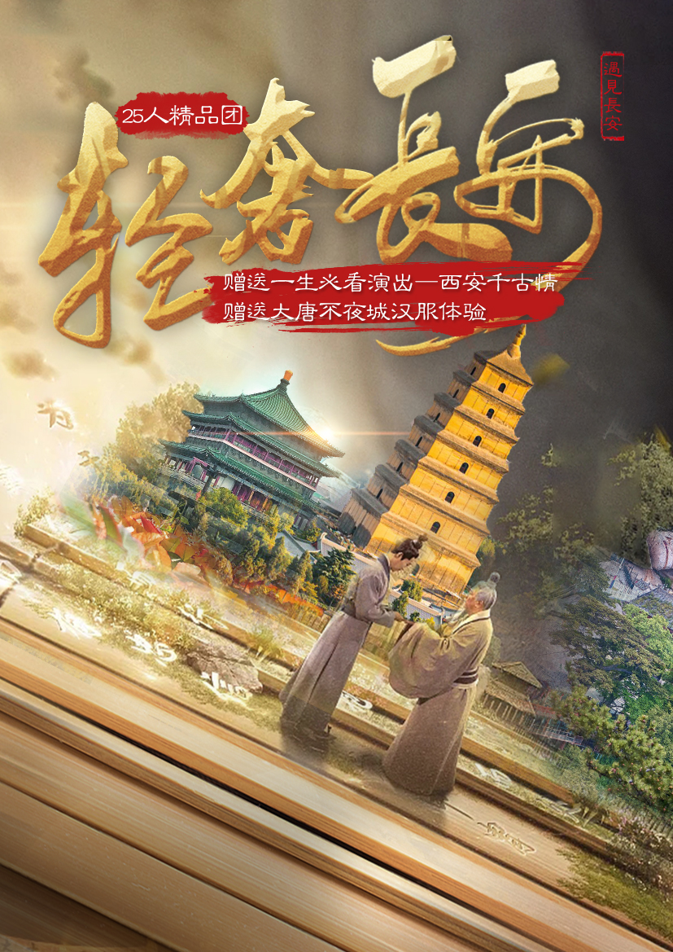

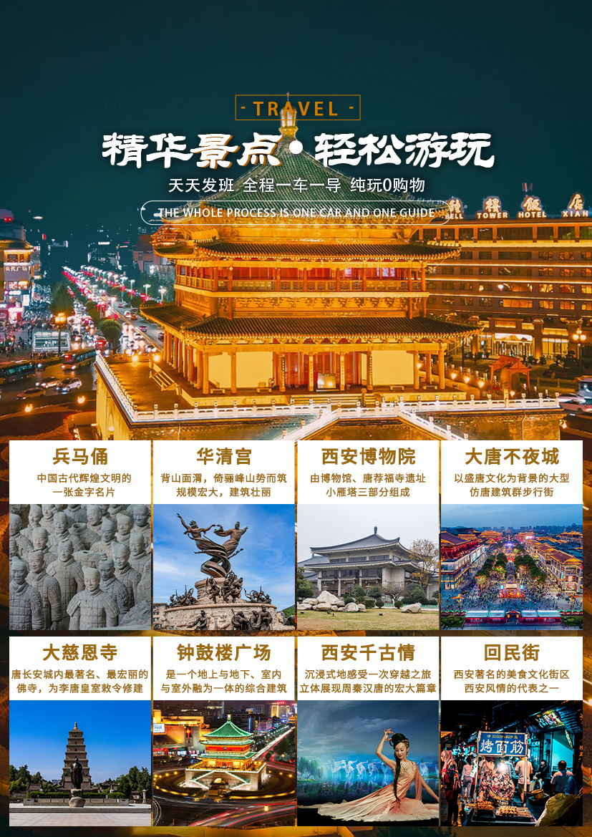

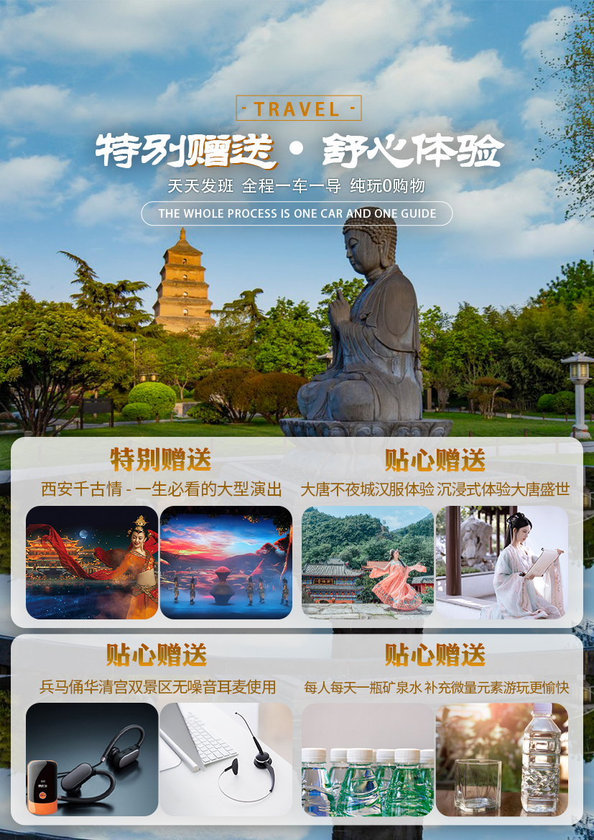

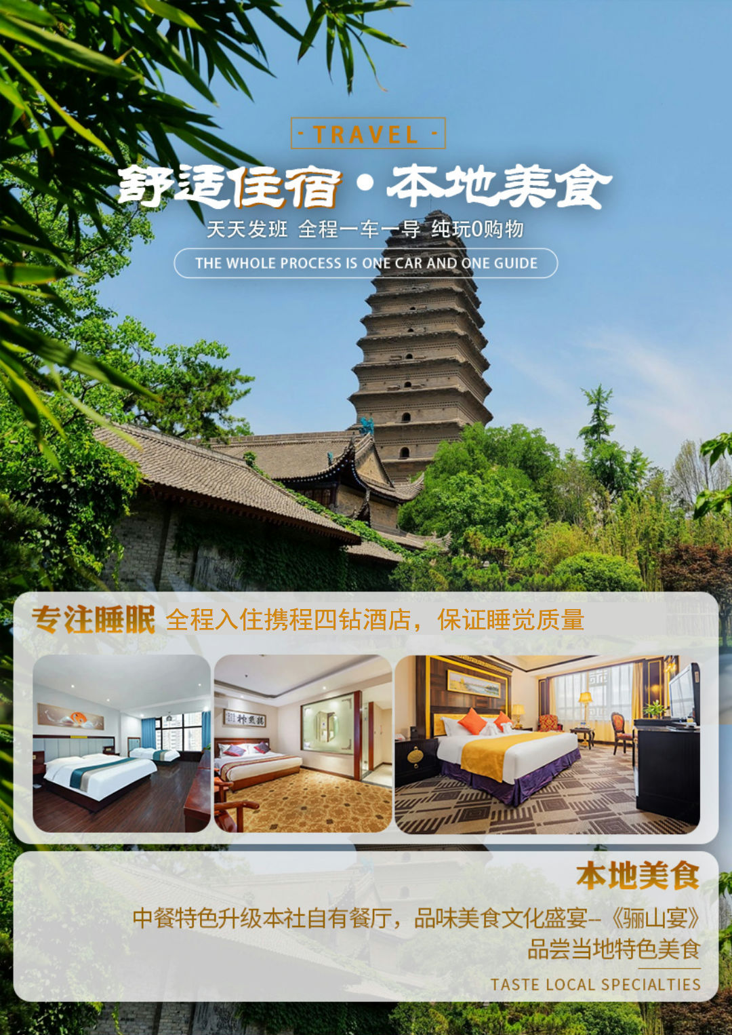

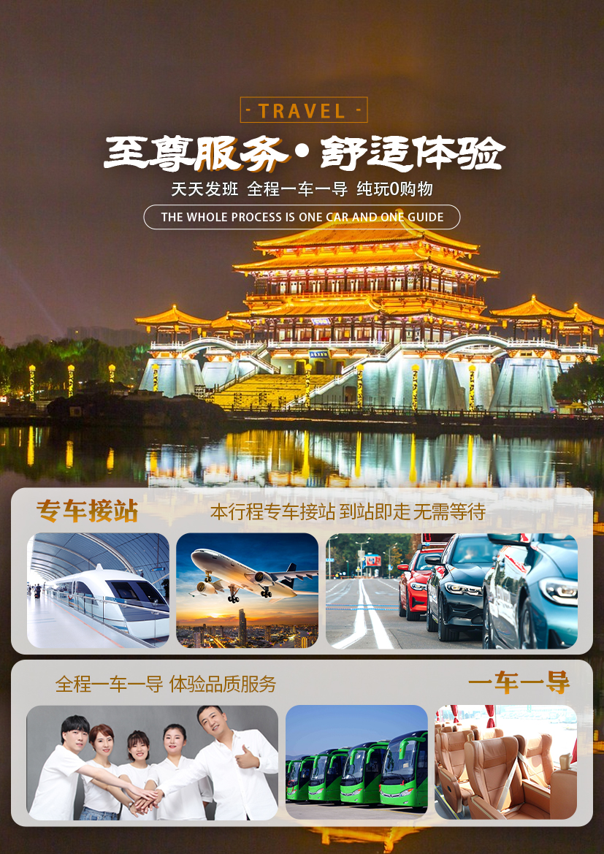

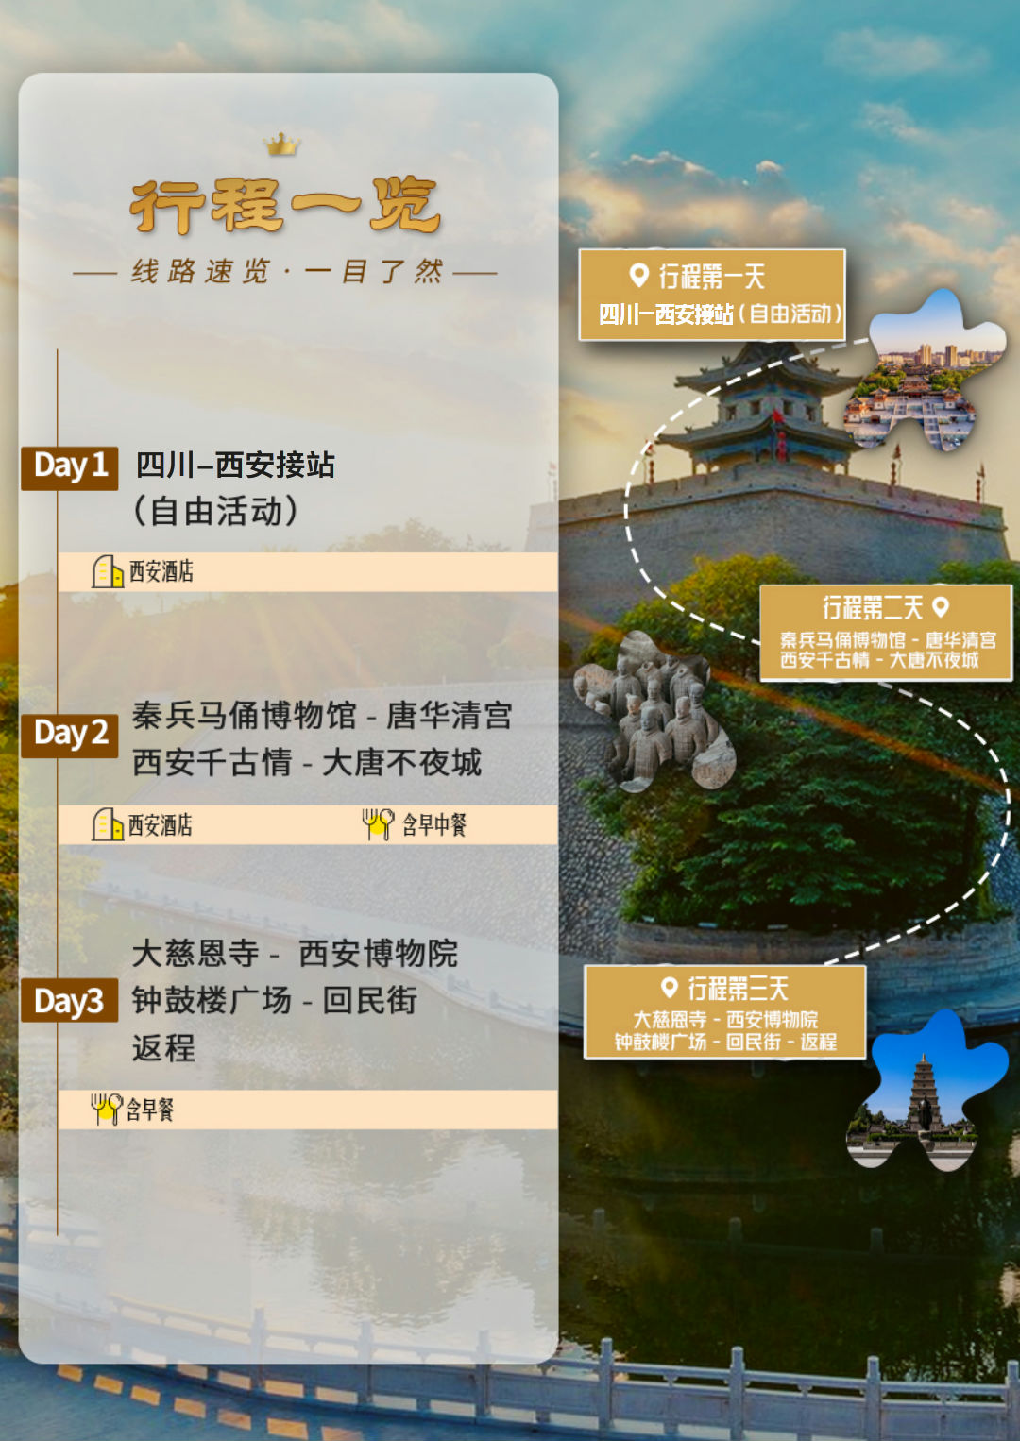

**行 程 安 排**

**DAY1**

**四川各地-西安（自由活动指南）**

**餐：早× 中× 晚× 宿：西安**

**亲爱的游客朋友，乘动车或高铁前往十三朝古都——西安！！（专车接机/站）**

司机接站后，送至酒店，你可以在酒店休息，你还可以前往“柏树林”里的《青曲社》或“案板街”里的《易俗社》欣赏地方戏、陕派相声、脱口秀等节目！或者结伴同行的亲友相约于“南大街粉巷”里的《德福巷“咖啡茶馆”一条街》，这里“安静、热闹、中式、西式”各类型茶馆一应俱全，选择一家您喜欢的坐下吧，感受下古都丰富的夜生活。

推荐景点

【陕西历史博物馆】、【碑林博物院】、【书院门】

西安市美食攻略

【小吃街】永兴坊地址：位于新城区小东门里 营业时间：12:00—22:00

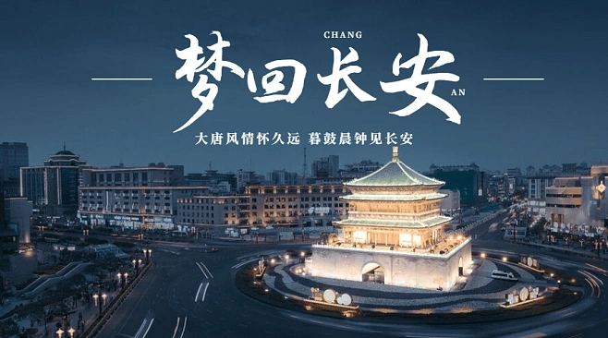【夜市街】建东街地址：位于碑林区雁塔北路 营业时间：19:00—凌晨4:00  
【夜市街】东新街地址：位于新城区新城广场东侧 营业时间：19:00—凌晨4:00

**DAY2**

**秦兵马俑博物馆、唐华清宫、西安千古情、大唐不夜城**

**餐：早√ 中√ 晚× 宿：西安**

早餐后，集合出发,乘车约1小时赴临潼，参观最完整的中国唐文化标志性景区**【唐·华清宫】**，（游览时间1.5h）,**中餐特色升级本社自有餐厅，品味美食文化盛宴--《骊山宴》（如遇人流量饱和调整为为特色分餐制用餐：秦宴），**之后参观世界文化遗产**【秦始皇陵兵马俑博物院】**，（游览时间2.5h）**为丰富您的行程，独家赠送一生必看演出——西安千古情；**之后游览西安网红打卡地**【大唐不夜城】赠送汉服体验，**穿越盛唐文化街区，体验各类唐文化主题节目，随后入住酒店休息；

**景区介绍：**

**【华清宫】——**集古代皇家温泉园林和近代西安事变旧址于一体、唐玄宗与杨贵妃避暑的行宫【华清池】贵妃池、五间厅“春寒赐浴华清池，温泉水滑洗凝脂”的海棠汤、莲花汤、星辰汤、尚食汤以及太子汤等

**【兵马俑博物馆】——**这是世界上最大的“地下军事博物馆”世界考古史上最伟大的发现之一，堪称“世界第八大奇迹”，穿行在这些极具感染力的艺术品之间，历史似乎不再遥远。

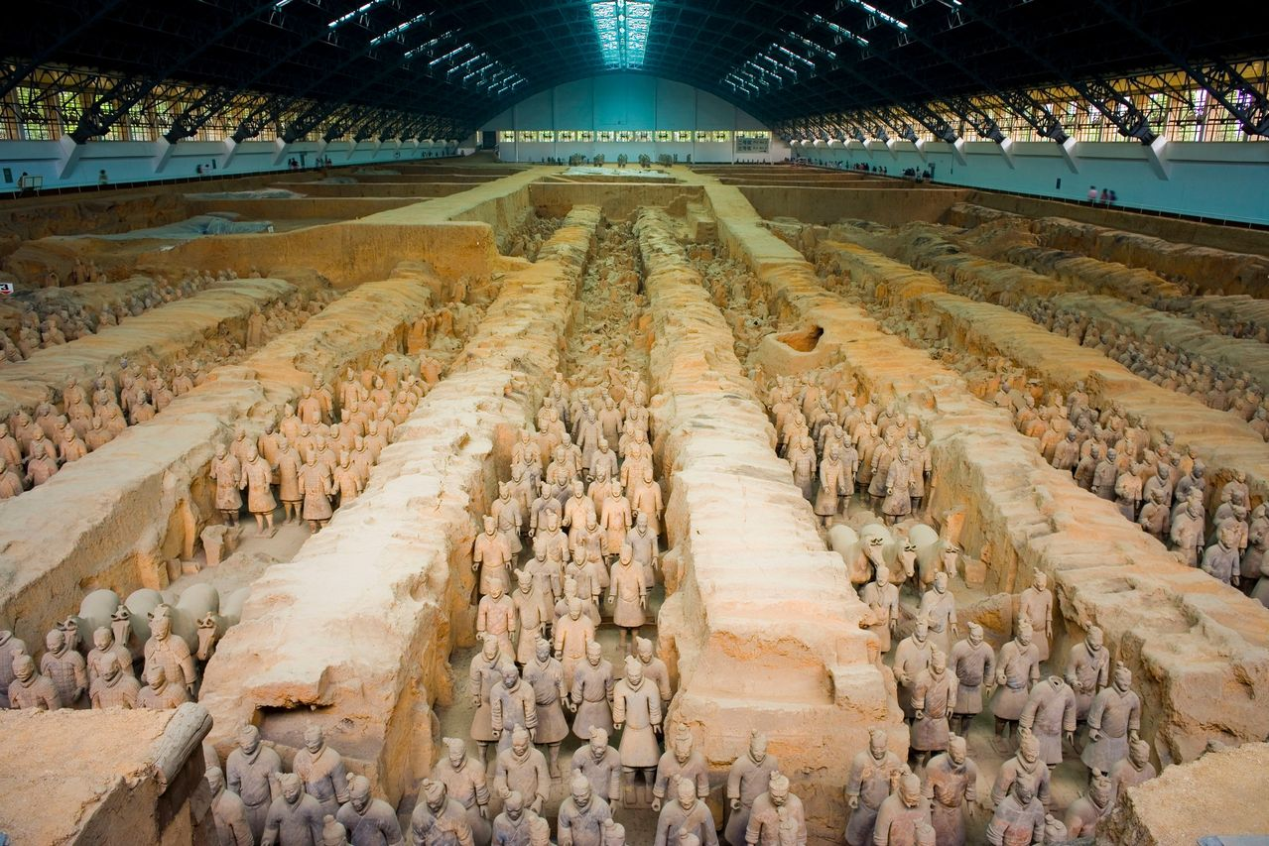**【西安千古情】**——一座长安城，半部中国史，沉浸式地感受一场艺术盛宴，了解西安最辉煌历史时期的文化传奇。千古情园区内一步一景，光怪陆离，特色小吃，琳琅满目，鬼屋，怪街，各类NPC互动，是集演艺，旅游，度假于一体的新晋网红打卡圣地！

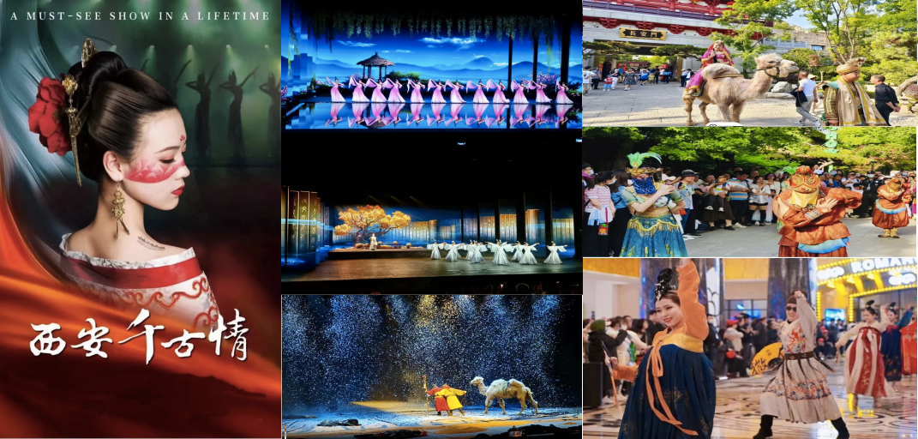**【大唐不夜城】——**亚洲最大的音乐喷泉水景广场，始建于公元589年，是西安的标志性建筑之一，唐代高僧玄奘曾在此译经。大唐不夜城以盛唐文化为背景，以唐风元素为主线打造的精美街区，打卡古诗词街，盛唐密盒，邂逅不倒翁小姐姐，穿越盛唐文化街区，体验各类唐文化主题节目。

**自费项目：**

1.《1212 西安事变》大型实景影画剧演艺巨作（自理 268 元，演出约 70 钟）

2.《复活的军团》中国首部实景沉浸式多媒体战争史诗剧（自理268元，演出约70 钟）

3.《秦俑情》大型史事舞台剧（自理258元起，演出约70分钟）

**温馨提示：**

由于大唐不夜城街区特殊性，我社将安排客人自由活动，预留浏览时间 1小时，之后回送酒店。客人也可根据自身游览时间，超出时间自行返回酒店。

**DAY3**

**大慈恩寺、西安博物院、钟鼓楼广场、回民街，送站返程**

**餐：早√ 中× 晚× 宿：无**

早餐后，游览千年古刹之皇家寺院**【大慈恩寺】**（约2小时）守望长安1300余年的大雁塔就坐

早餐后，游览千年古刹之皇家寺院**【大慈恩寺】，**游览时间1.5H，守望长安1300余年的大雁塔就坐落于此。随后前往一座集博物馆、名胜古迹、城市园林为一体的博物馆**【西安博物院】（深度讲解1小时，含耳机，如遇周二闭馆更换为永兴坊非遗博物馆+皮影戏，取消不退费）**后乘车至西安市中心——**钟鼓楼广场**，西安著名的坊上美食文化街区**【回民街】**行程结束送站返程，结束愉快旅程！

**景区介绍：**

**【大慈恩寺】——**自唐代以来，文人墨客金榜题名加官进爵后，多到大慈恩寺礼佛。后来代代效仿，逐渐形成了雁塔题名祈福开运的风俗。

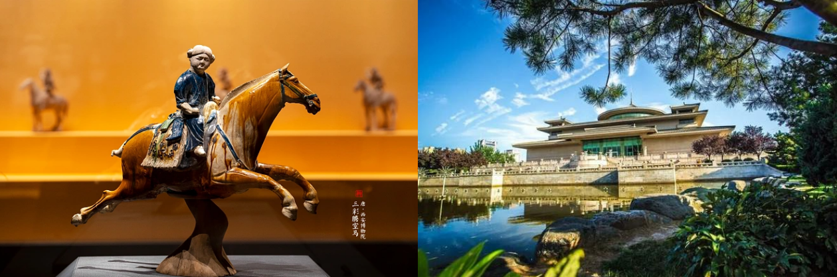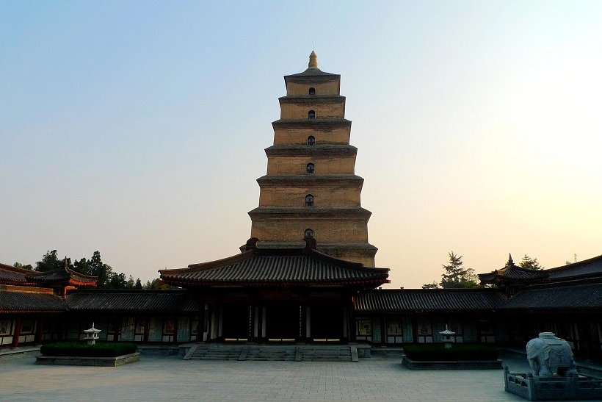**【西安博物院】**——唐代千年古塔、秀丽园林景观的国家级博物馆（周二闭馆，如遇到闭馆调换其他景点），素有“关中八景”之一的“雁塔晨钟”美景所在地。小雁塔的基座为砖方台，基座下有地宫，基座之上为塔身，塔身底层高大，二层以上高、宽递减，逐层内收，愈上愈促，以自然圆和收顶，故整体轮廓呈现出秀丽的卷刹。

**【钟鼓楼广场】——**[西安](https://baike.baidu.com/item/%E8%A5%BF%E5%AE%89/121614?fromModule=lemma_inlink" \t "https://baike.baidu.com/item/%E9%92%9F%E9%BC%93%E6%A5%BC%E5%B9%BF%E5%9C%BA/_blank)钟鼓楼广场位于东西南北四条大街的交汇处，广场东侧屹立着已有六百多

年历史的[钟楼](https://baike.baidu.com/item/%E9%92%9F%E6%A5%BC/2799979?fromModule=lemma_inlink" \t "https://baike.baidu.com/item/%E9%92%9F%E9%BC%93%E6%A5%BC%E5%B9%BF%E5%9C%BA/_blank)，西侧屹立所存在全国最大的鼓楼。

**【回民街】——**霸占西安美食排行榜的【网红蛋菜夹馍】、没有翅膀却能带你味蕾飞翔的【羊肉泡馍】、回坊必打卡的【花奶奶酸梅汤】、念不忘，必有回响【石家包子】、30年只卖一份美食的【马二酸汤水饺】……等等等等超多美食！

行程结束，根据动车时间返程送站，结束愉快的旅行。

|  |  |  |
| --- | --- | --- |
| **接待标准** | | |
| **动车** | 四川各地出发到西安往返的动车或高铁二等座**（具体车次时间等以出团通知为准）** | |
| **交通** | 全程正规营运手续空调旅游车（根据人数用车，每人一正座，婴幼儿必须占座。） | |
| **四钻**  **参考酒店** | AI住未来系列，欢宅国风，艾豪森，高新商务，仟那酒店，安远门曼朵酒店、美豪森酒店，民幸精品， | |
| **注：以上酒店均为参考酒店，以实际安排入住为准；西安大部分酒店无法提供三人间或加床，如遇自然单人住一间房，游客需另行付单房差，散客不拼住.** | | |
| **用餐** | 2早 1 正餐（早餐为酒店早餐，正餐为**《 骊山宴》或秦宴**，**不用餐费用不退**  备注：由于地域不同及餐标所限，用餐多有不合口味之处，可自带佐餐咸菜、干粮、小吃、矿泉水等食品，请做好心理准备，多多谅解。 | |
| **门票** | **秦始皇陵兵马俑博物院、唐华清宫·骊山、大慈恩寺**  **注**：本产品线路已按景区门票优惠价执行。所有优惠证件需要通过景区验证，请带好相关证件并及时交予导游与景区确认，如遇景点优惠政策不统一的则按单独计算，免票产生保险自理。 | |
| **导服** | 中文导游，分段导游服务，接送站无导游。 | |
| **保险** | 旅行社责任险、旅游意外险（旅意险最高赔付为10万元，如需增加保额，请提前告知） | |
| **赠送** | **西安千古情演出298元/人，不夜城换装体验68元/人**  **每人每天1瓶矿泉水**  **备注：所有赠送项目不用不退；** | |
| **全程**  **无购物** | | 旅行社在产品线路中不安排购物店，但行程中途经的很多场所，如景区、酒店、餐厅、机场、火车站等内部都设有购物性的商店，此类均不属于旅行社安排，我社对其商品质量无法担保，请慎重选择！ |
| **费用不含** | | **兵马俑景交5元/人、华清宫景交20元/人、骊山索道往返60元/人、大雁塔登塔25元/人**  1.游客在当地自愿参加的自费项目，及服务标准中未包含的其它项目。  2.酒店内洗衣、理发、电话、传真、收费电视、饮品、烟酒等个人消费。  3.旅游人身意外保险 气、飞机机器故障、航班取消或更改时间等不可抗力原因所引致的额外费用。 |
| **推荐自费** | | 1.《1212 西安事变》大型实景影画剧演艺巨作（自理 268 元，演出约 70 钟）  2.《复活的军团》中国首部实景沉浸式多媒体战争史诗剧（自理268元，演出约70 钟）  3.《秦俑情》大型史事舞台剧（自理258元起，演出约70分钟） |
| **儿童包含** | | 含车位、半餐、千古情演出 |
| **儿童不含** | | 酒店早餐、床位、门票、观光车、电瓶车、索道费等。赠送项目如产生请按实际收费自理。景区内另行付费景点或娱乐项目，请根据喜好自愿选择。 |
| **全程**  **无购物** | | 旅行社在产品线路中不安排购物店，但行程中途经的很多场所，如景区、酒店、餐厅、机场、火车站等内部都设有购物性的商店，此类均不属于旅行社安排，我社对其商品质量无法担保，请慎重选择！ |

**特 别 说 明**

1、在不减少景点的前提下，旅行社导游有权根据实际情况，适当调整景点游览顺序。如遇人力不可抗拒因素或政府政策性调整或景区原因临时关闭，将另行安排时间游览；如行程时间内确实无法另行安排，将按照旅行社折扣价将门票费用退还游客，不承担由此造成的损失和责任。

2、入住酒店需要登记，请成人（16周岁以上）带好有效身份证，儿童带好户口本。酒店需收取一定押金（按

照酒店不同标准，每间100-300元不等），需要游客在酒店前台自行支付，离店时房间设施无损坏则全额退还。若有损坏酒店物品、设施、丢失房卡等，须游客自行赔偿酒店损失。

3、西安大部分酒店无法提供三人间或加床，如遇自然单人住一间房，须按提前抵达或延住的房价补付房差。

4、西安旅游团队及会议较多，旅游车常常入不敷出，旺季时会出现“套车”，如遇交通拥堵，则容易出现游客等车的情况；餐厅也存在排队等候用餐的现象，请您给予理解和配合，耐心等待，谢谢！

5、游客的投诉诉求，以在西安当地游客自行填写的《服务质量调查表》为主要受理和解决争议依据。若游客未在此调查表上反映质量问题，在西安旅行期间也未通过电话等其它方式反映质量问题，将视同游客满意，返

程后提起诉求理由将不予受理，旅行社不承担任何赔偿责任。

1. 因客人原因中途自行离团或更改行程，视为自动放弃，旅行社无法退还任何费用，因此而产生的其他费用

及安全等问题由客人自行承担。

7、因人力不可抗拒因素造成的滞留及产生的费用由客人自理（如飞机/火车延误、自然灾害等）。

8、请游客务必注意自身安全，贵重物品随身携带！！不要将贵重物品滞留在酒店或旅游车内！在旅游途中请保管好个人的财物，如因个人保管不当发生损失，旅行社不承担赔偿责任。

9、旅行社不推荐游客参加人身安全不确定的活动，如游客擅自行动而产生的后果，旅行社不承担责任。

10、游客必须保证自身身体健康良好的前提下，参加旅行社安排的旅游行程，不得欺骗隐瞒，若因游客身体不适而发生任何意外，旅行社不承担责任。

11、报名时请提供旅游者的真实姓名与常用手机号，以便工作人员及时联系。建议游客自行购买意外保险。

12、出发时须随身携带有效身份证件，如因未携带有效身份证件造成无法办理登机、乘坐火车、入住酒店等损失，游客须自行承担责任。

13、雨季天气时请注意各景区的路况。餐厅用餐及酒店沐浴时，请注意地面，小心滑倒！